## 系统主页

进入软件的主界面，主界面包含多个核心功能，但是在第一次加载系统的时候系统会加载数据所以需要一定的时间，待加载完成后就会成功进入系统。详情如下图所示：

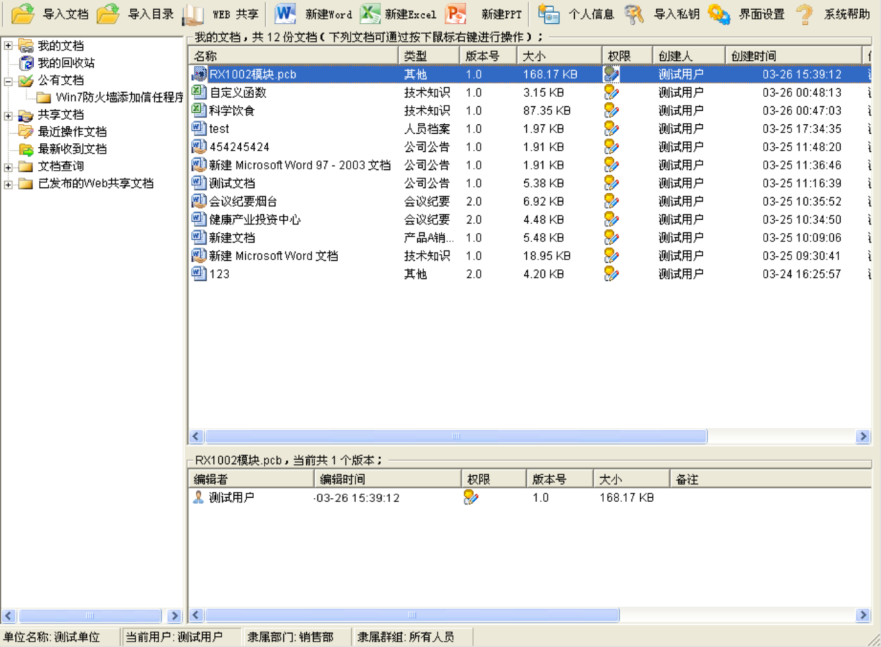

## 导入文档

点击界面上的导入文档的按钮，就能进入到对应的功能界面了，具体包括点击该按钮之后就能看见相关的操作信息。点击相应的按钮就会进入到对应的功能界面中。详情如下图所示：

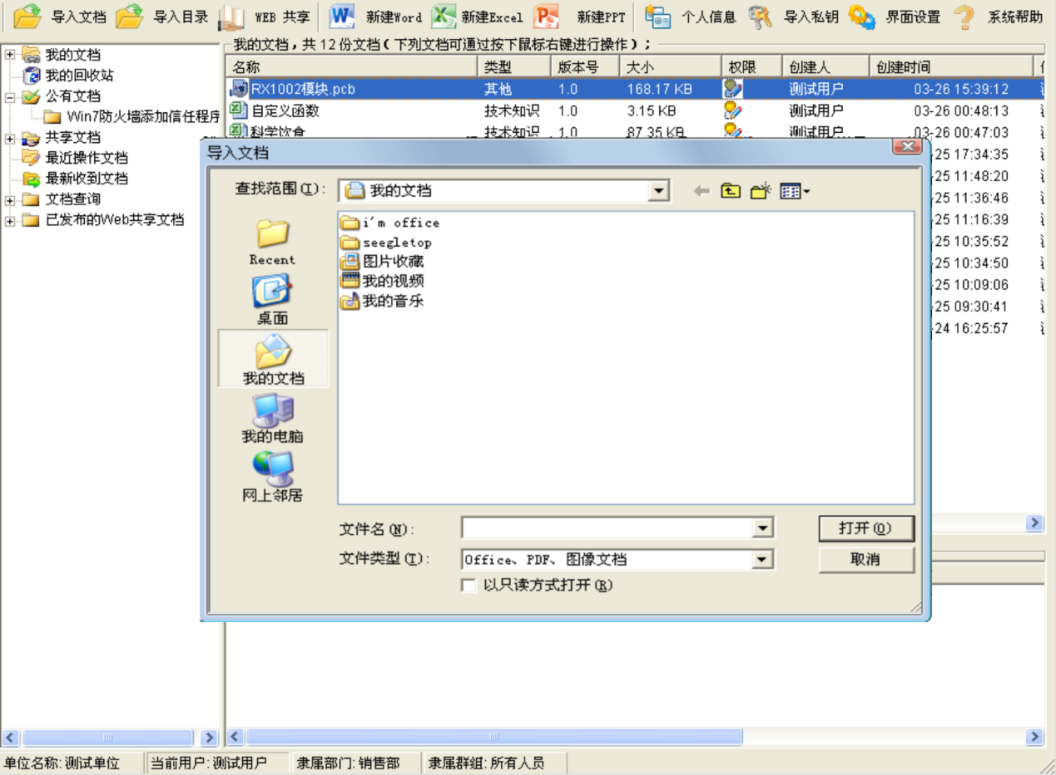

## 导入目录

点击界面上的导入目录的按钮，就能进入到对应的功能界面了，具体包括点击该按钮之后就能看见相关的操作信息。点击相应的按钮就会进入到对应的功能界面中。详情如下图所示：

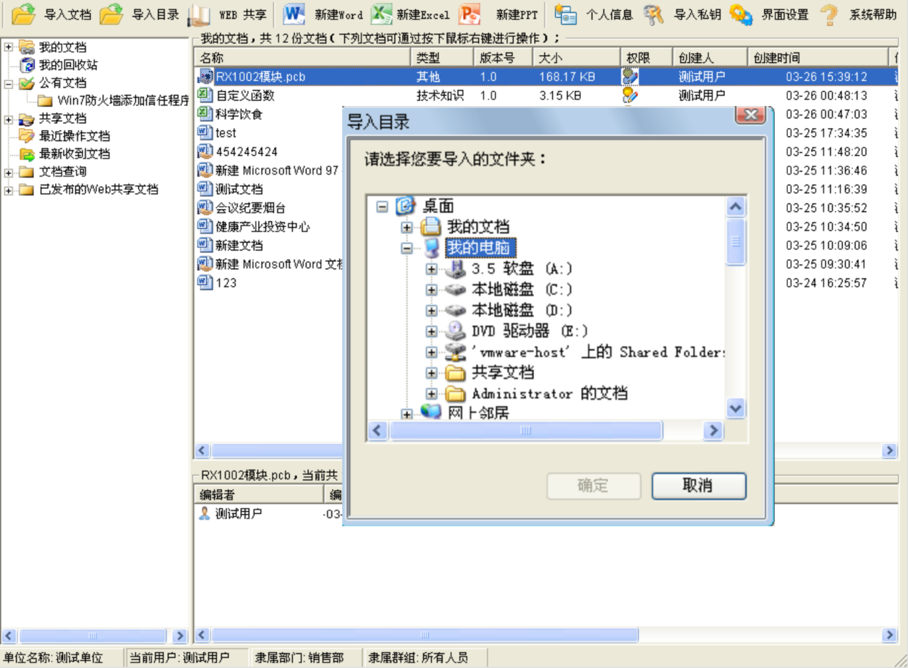

## 新建word

点击界面上的新建word的按钮，就能进入到对应的功能界面了，具体包括点击该按钮之后就能看见相关的操作信息。点击相应的按钮就会进入到对应的功能界面中。详情如下图所示：

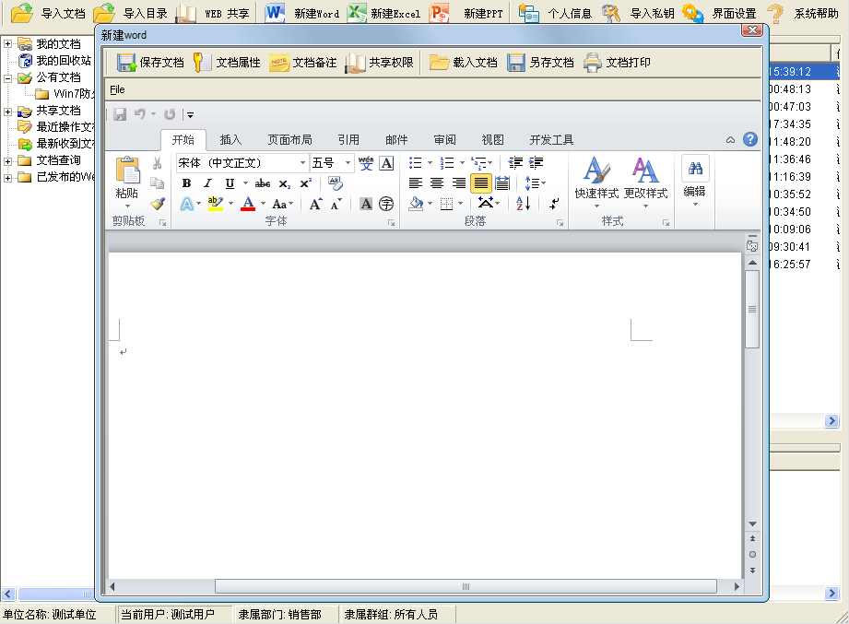

### 文档属性

点击界面上的文档属性的按钮，就能进入到对应的功能界面了，具体包括点击该按钮之后就能看见相关的操作信息。点击相应的按钮就会进入到对应的功能界面中。详情如下图所示：

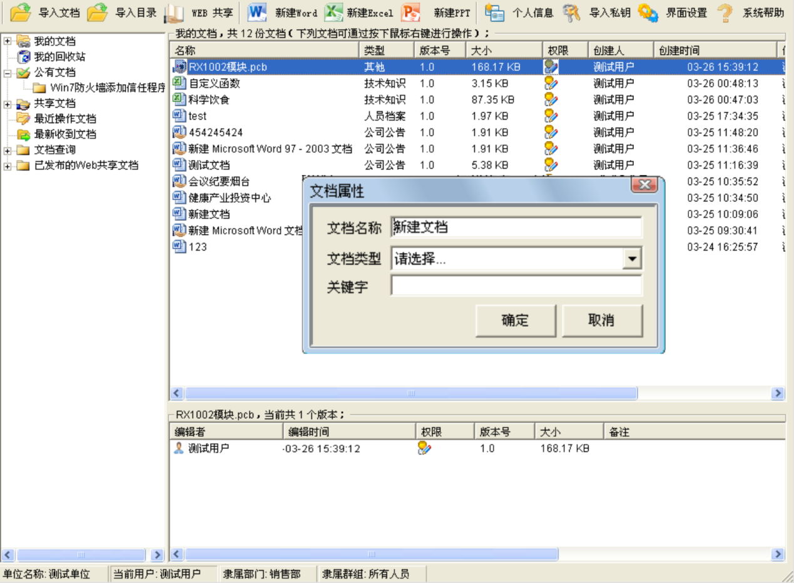

### 文档备注

点击界面上的文档备注的按钮，就能进入到对应的功能界面了，具体包括点击该按钮之后就能看见相关的操作信息。点击相应的按钮就会进入到对应的功能界面中。详情如下图所示：

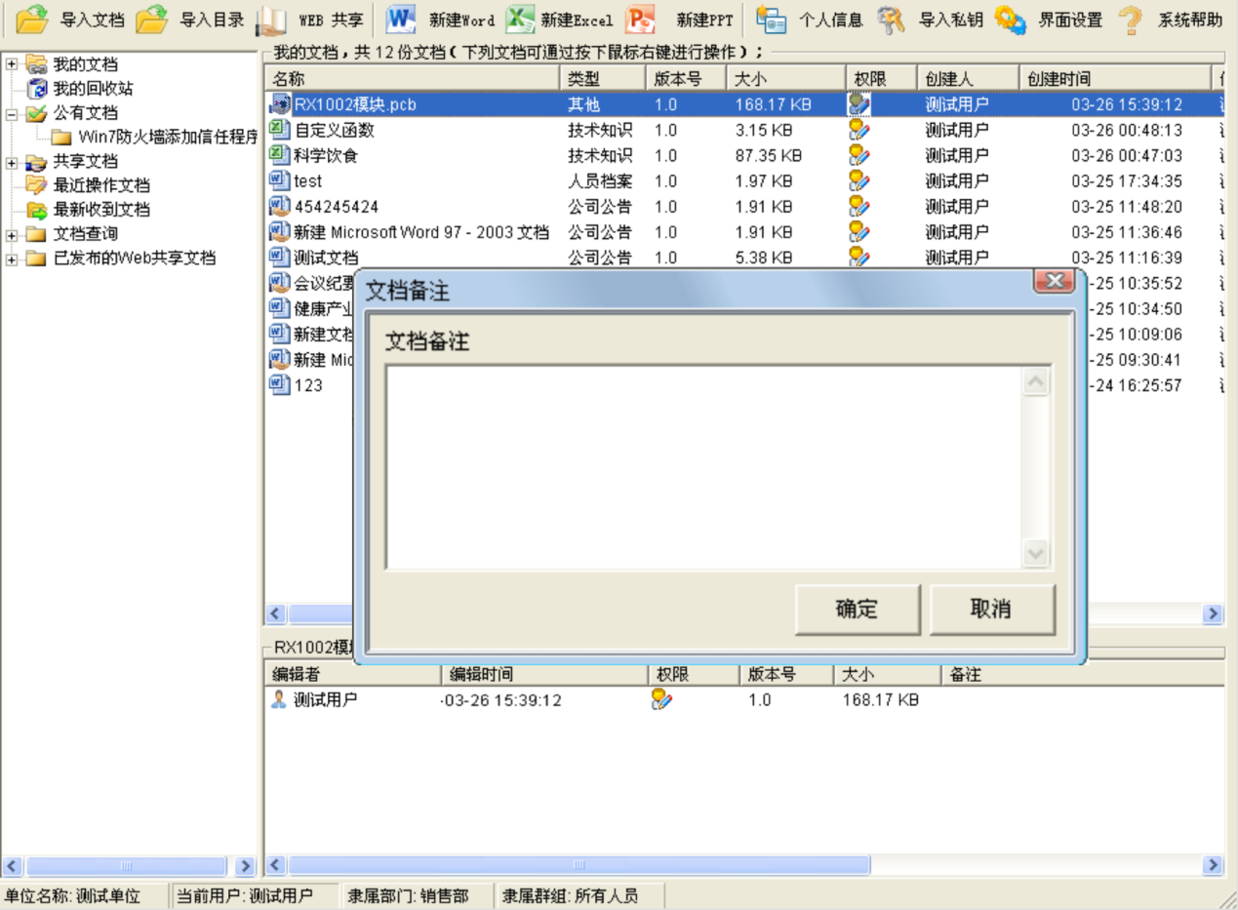

### 共享权限

点击界面上的共享权限的按钮，就能进入到对应的功能界面了，具体包括点击该按钮之后就能看见相关的操作信息。点击相应的按钮就会进入到对应的功能界面中。详情如下图所示：

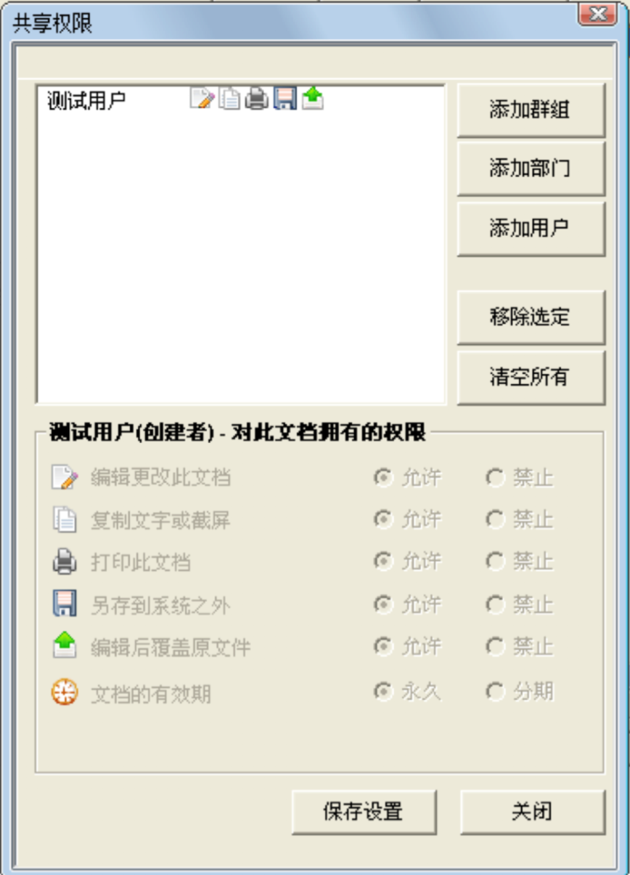

## 新建Excle

点击界面上的新建Excle的按钮，就能进入到对应的功能界面了，具体包括点击该按钮之后就能看见相关的操作信息。点击相应的按钮就会进入到对应的功能界面中。详情如下图所示：

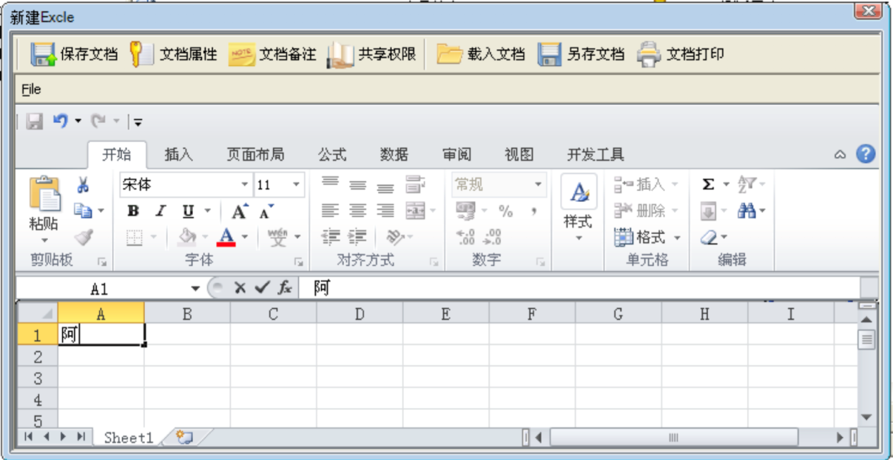

## 个人信息

点击界面上的个人信息的按钮，就能进入到对应的功能界面了，具体包括点击该按钮之后就能看见相关的操作信息。点击相应的按钮就会进入到对应的功能界面中。详情如下图所示：

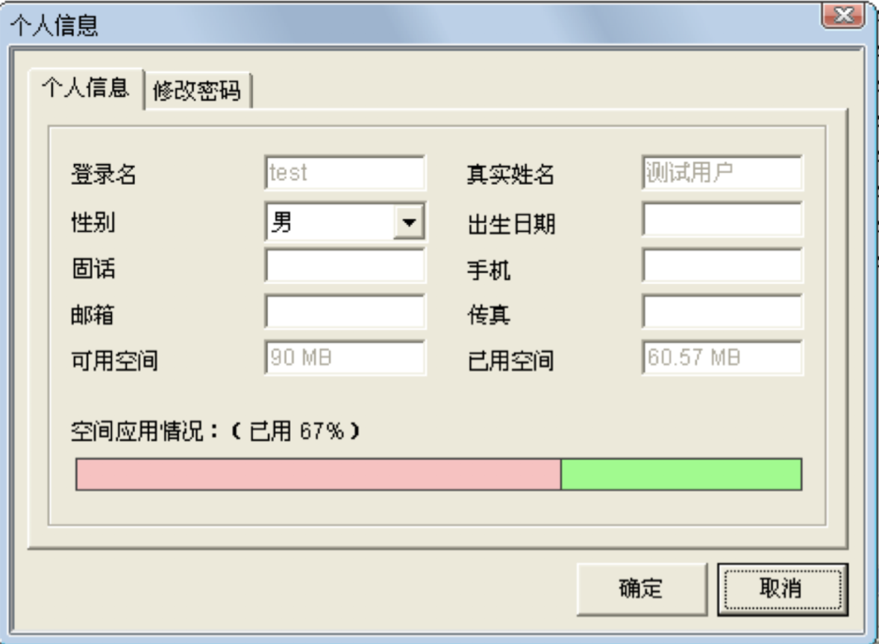

### 修改密码

点击界面上的修改密码的按钮，就能进入到对应的功能界面了，具体包括点击该按钮之后就能看见相关的操作信息。点击相应的按钮就会进入到对应的功能界面中。详情如下图所示：

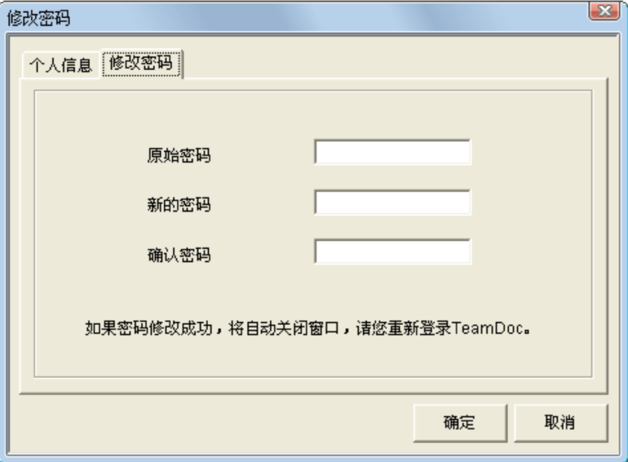

## 界面设置

点击界面上的界面设置的按钮，就能进入到对应的功能界面了，具体包括点击该按钮之后就能看见相关的操作信息。点击相应的按钮就会进入到对应的功能界面中。详情如下图所示：

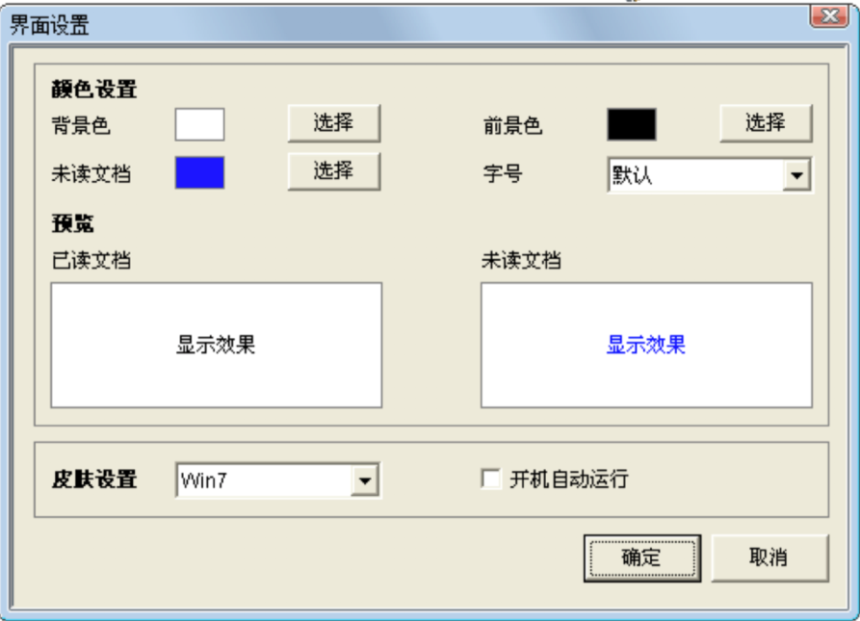

### 背景色

点击界面上的背景色的按钮，就能进入到对应的功能界面了，具体包括点击该按钮之后就能看见相关的操作信息。点击相应的按钮就会进入到对应的功能界面中。详情如下图所示：

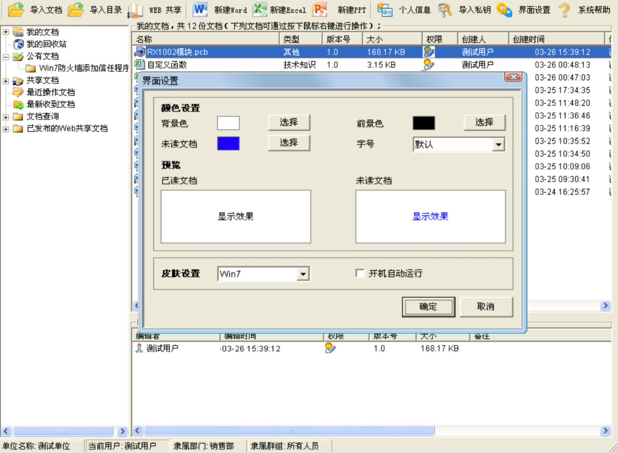

### 未读文档颜色

点击界面上的未读文档颜色的按钮，就能进入到对应的功能界面了，具体包括点击该按钮之后就能看见相关的操作信息。点击相应的按钮就会进入到对应的功能界面中。详情如下图所示：

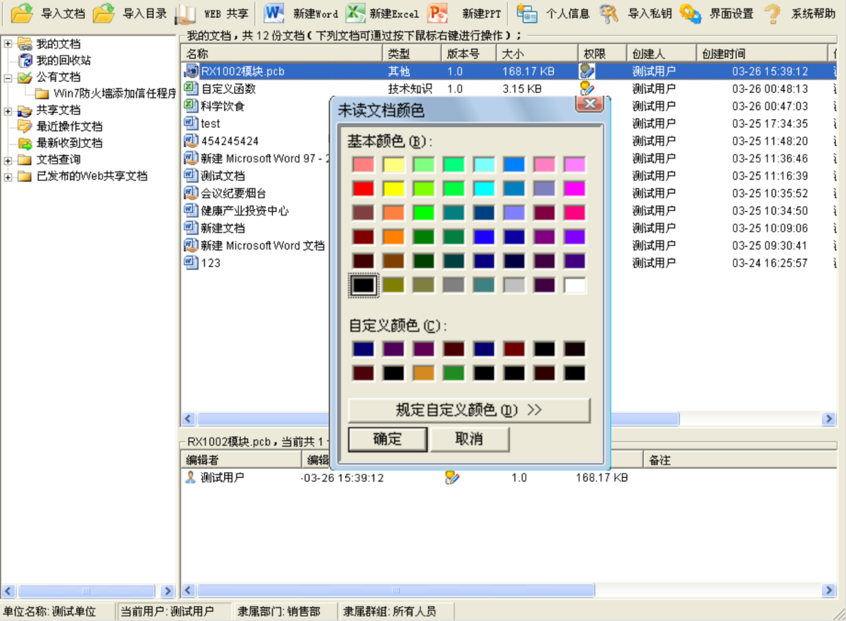

### 字号

点击界面上的字号的按钮，就能进入到对应的功能界面了，具体包括点击该按钮之后就能看见相关的操作信息。点击相应的按钮就会进入到对应的功能界面中。详情如下图所示：

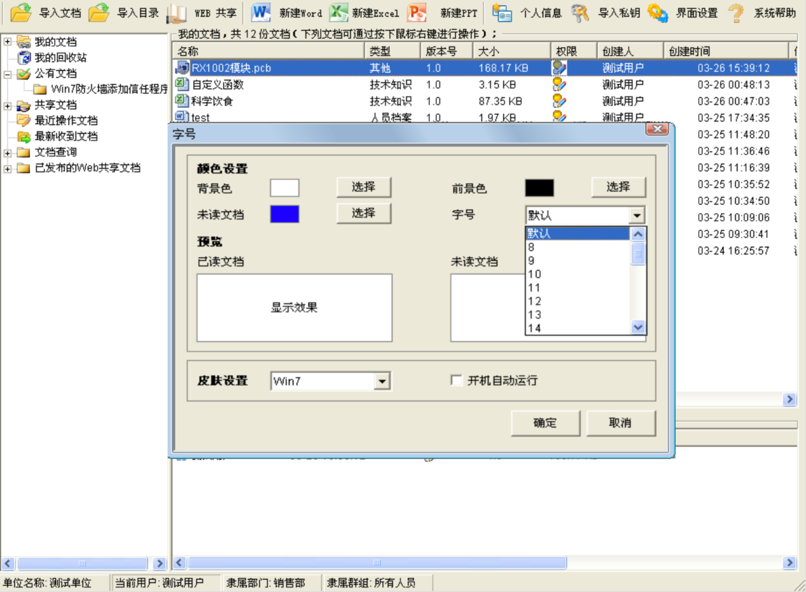

### 皮肤设置

点击界面上的皮肤设置的按钮，就能进入到对应的功能界面了，具体包括点击该按钮之后就能看见相关的操作信息。点击相应的按钮就会进入到对应的功能界面中。详情如下图所示：

